九下数学 | 同步训练
27.2.1平行线分线段成比例定理
1．如图，已知直线a∥b∥c，直线m，n与a，b，c分别交于点A，C，E，B，D，F，AC＝4，CE＝6，BD＝3，则BF＝( B )
A．7 B．7.5 C．8 D．8.5
【解析】 ∵a∥b∥c，
∴AC/CE＝BD/DF，
∴4/6＝3/DF，∴DF＝4.5，
∴BF＝BD＋DF＝7.5.

2．如图，在△ABC中，点D，E分别在边AB，AC上，DE∥BC.已知AE＝6，AD/DB＝3/4，则EC的长是( B )
A．4.5 B．8 C．10.5 D．14
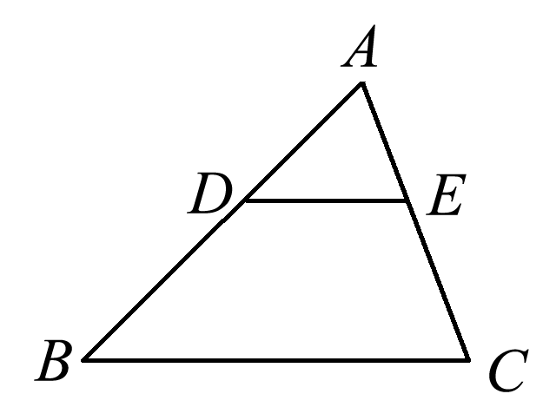
【解析】 根据平行线分线段成比例定理，列出比例式求解即可得到答案．
∵DE∥BC，
∴AD/DB＝AE/EC，
∵AE＝6，
∴3/4＝6/EC，
解得EC＝8，则EC的长是8.

3．如图，△ABC中，点D在线段BC上，且△ABC∽△DBA，则下列结论一定正确的是( A )
A．AB²＝BC·BD
B．AB²＝AC·BD
C．AB·AD＝BD·BC
D．AB·AD＝AD·CD
【解析】 由△ABC∽△DBA可得对应边成比例，即AB/DB＝BC/BA，再根据比例的性质可知AB²＝BC·BD，故选A.

4．如图，已知DE∥AB，DF∥BC，下列结论中不正确的是( A )
A．AD/DC＝AF/DE B．CE/CB=BF/AB
C．CD/AD=CE/DF D．AF/BF=DF/BC
【解析】∵DE∥AB，DF∥BC，
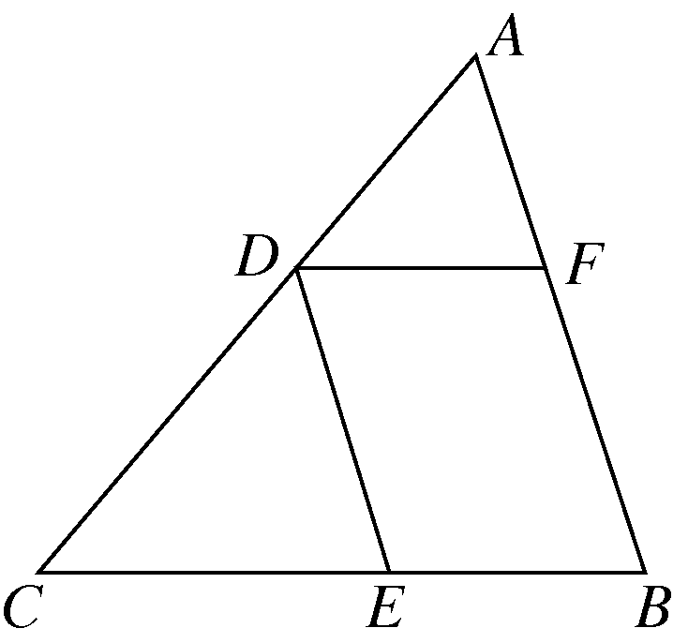
∴四边形DEBF是平行四边形，
∴DE＝BF.
∵DF∥BC，∴AD/DC＝AF/BF，
∴AD/DC＝AF/DE；B正确，
∵DE∥AB，
∴CE/CB=CD/CA，
又DF∥BC，∴CD/CA＝BF/AB，
∴CE/CB＝BF/AB；C正确，
∵四边形DEBF是平行四边形，∴DF＝BE.
∵DE∥AB，∴CD/AD＝CE/BE，∴CD/AD＝CE/DF；
D不正确，∵DF∥BC，∴AF/BF＝AD/AC，
又DE∥AB，∴AD/AC＝BE/BC，∴AF/AB＝BE/BC，
又BE＝DF，∴AF/AB＝DF/BC. D正确，
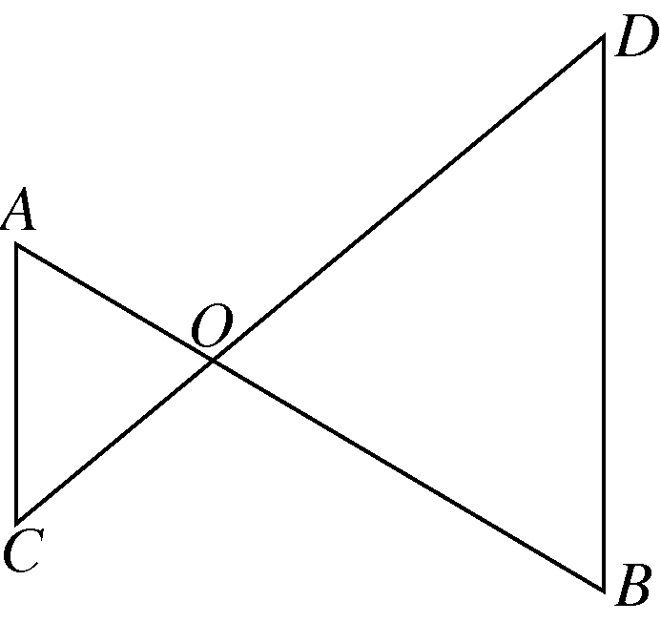
5．如图，已知AC∥DB，OA∶OB＝3∶5，OA＝9，CD＝32，则OB＝ 15 ，OD＝ 20 ．
【解析】 ∵OA/OB＝3/5，
∴OB＝5/3OA＝5/3×9＝15.
设OD＝x，则OC＝32－x.
∵AC∥DB，∴OA/OB＝OC/OD，
∴3/5＝32-X/X，解得x＝20.

6．如图，已知l₁∥l₂∥l₃，AM＝3 cm，BM＝5 cm，CM＝4.5 cm，EF＝12 cm，则DM＝ 7.5 cm，EK＝ 4.5 cm，FK＝ 7.5 cm.
【解析】 ∵l₁∥l₂∥l₃，
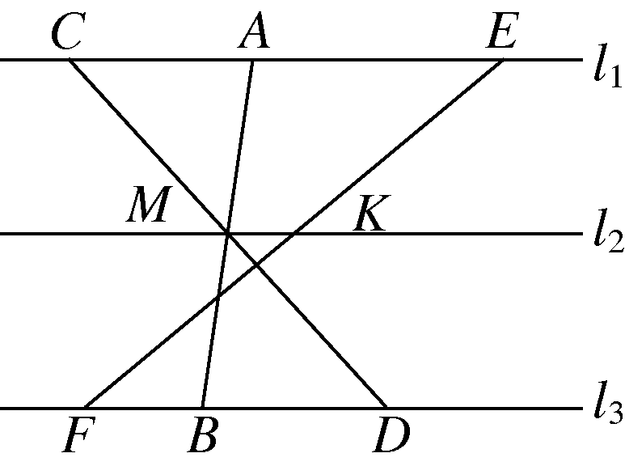
∴AM/BM＝CM/DM，
∴3/5＝4.5/DM，
∴DM＝7.5 cm.
∵l₁∥l₂∥l₃，
∴EK/EF＝AM/AB，
∴EK/12＝3/8，
∴EK＝4.5 cm，
∴FK＝EF－EK＝12－4.5＝7.5(cm)．

7. 如图，已知在△ABC中，点D，E，F分别是边AB，AC，BC上的点，DE∥BC，EF∥AB，且AD∶DB ＝ 3∶5，那么CF∶CB等于( A )
A. 5∶8 B．3∶8 C. 3∶5 D．2∶5
【解析】 ∵AD∶DB＝3∶5，
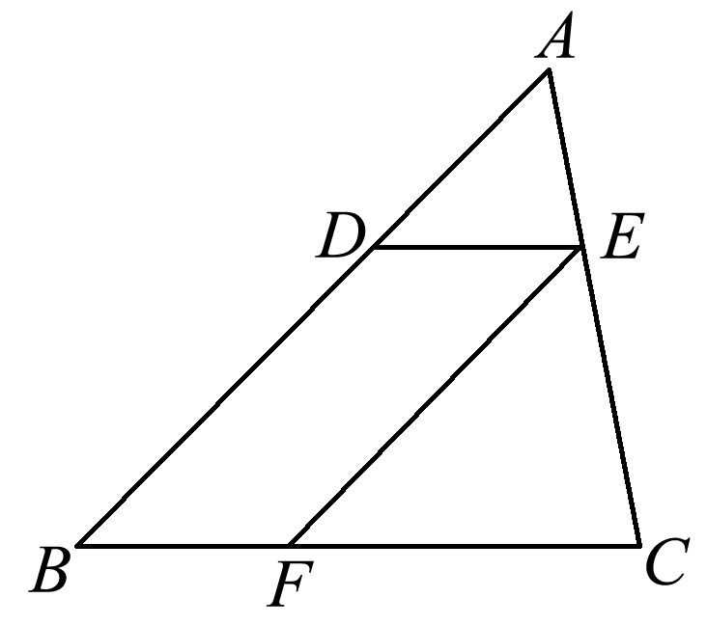
∴BD∶AB＝5∶8，
∵DE∥BC，
∴CE∶AC＝BD∶AB＝5∶8，
∵EF∥AB，
∴CF∶CB＝CE∶AC＝5∶8.

8．如图，已知FG∥BC，AE∥GH∥CD，求证：＝.
【解析】 观察图形，我们会发现AE∥GH∥CD，具备了平行线分线段成比例定理的基本图形，
可推得＝；
由FG∥BC，知它具备了定理推论中的“A”型的基本图形，
可推得＝，从而可证得＝.
证明：∵AE∥GH∥CD，
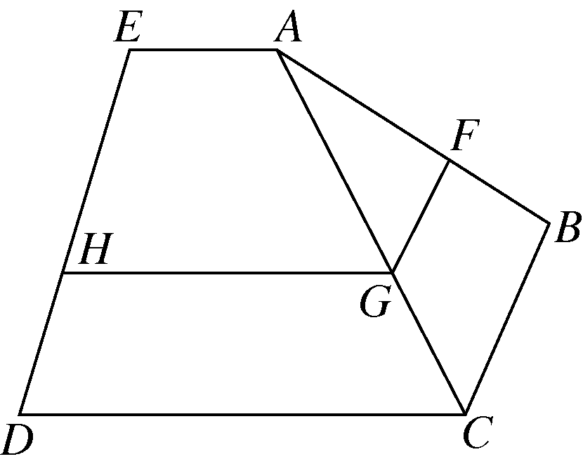
∴＝.
∵FG∥BC，
∴＝，
∴＝.

